评价试题

**课时题目：9-4-2生物圈中的绿色植物2**

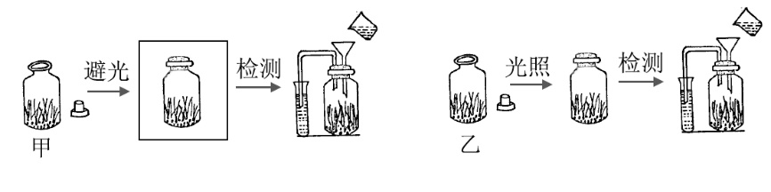1.向甲、乙两瓶中装入等量小麦种子，在适宜的条件下使其萌发。待麦苗生长至5~6 cm高时，塞紧瓶塞。然后将甲、乙分别进行黑暗和光照处理，24小时后用澄清石灰水检测瓶中气体（如图所示）。下列叙述不正确的是（ ）

A.瓶口敞开可为种子萌发提供充足的空气

B.甲瓶导出的气体可使澄清石灰水变浑浊

C.乙瓶麦苗进行了呼吸作用和光合作用

D.麦苗只能在黑暗条件下进行呼吸作用

2.下列呈现的各组装置图，能验证植物呼吸作用消耗氧气的是（ ）

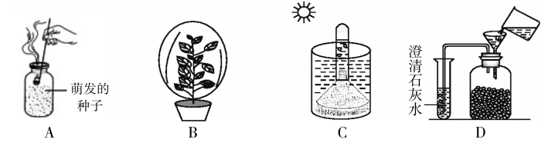

3.我国北方农村常把红薯、果蔬储藏在地窖中。人们在进入地窖前，往往先把点燃的蜡烛吊入地窖中。其主要目的是（ ）

A.检测地窖中有毒气体的含量 B.检测地窖中二氧化碳的含量

C.检测地窖中氧气的含量 D.为了能看清地窖中的东西

4.在农业生产实践过程中，有时要促进植物的呼吸作用，有时又要抑制植物的呼吸作用。下面四个选项中，与其他三个不同的是（ ）

A.农田及时松土

B.低温贮藏水果、蔬菜

C.贮藏粮食时，密闭的粮仓内充加二氧化碳

D.小麦种子晒干入仓

5. 很多同学家里都种植了色彩丰富的“多肉”植物，因与其原产地生活环境相适应，有些景天科“多肉”植物的气孔白天关闭，夜间开放。推测这类“多肉”植物（ ）

A.不进行蒸腾作用 B.只在夜间进行呼吸作用

C.生长不需要水分和无机盐 D.夜晚吸收的CO2可用于白天光合作用

6.在条件适宜时，能同时进行光合作用和呼吸作用的组织细胞是（ ）

A.花生种子的种皮细胞 B.绿豆根尖伸长区细胞

C.天竺葵叶的叶肉细胞 D.杨树叶脉的导管细胞

7.家庭中一般利用冰箱来储存水果和蔬菜，主要原因是（ ）

A.降低了环境的温度，减缓呼吸作用 https://tiku.21cnjy.com/tikupic/ad/d6/ad2d637d0201a6b19e6e77483563e734.png B.减少果蔬水分含量，加快呼吸作用

C.降低了环境的温度，加快呼吸作用 D.减少了环境中氧气的含量，减缓呼吸作用

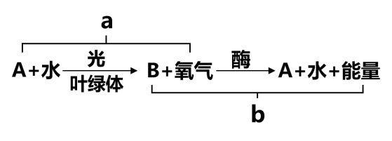8.下图的反应式表示绿色植物体内进行的a、b两项生理活动，对该表达式的叙述正确的是（ ）

A．a、b只能在有光的条件下进行

B．b的强度大于a时，有机物得到积累

C．a的实质是合成有机物，贮存能量

D．b释放的能量的根本来源是物质B

9.粮食储存时应控制环境条件来降低呼吸作用。以下措施不合理的是（ ）

A.潮湿 B.低温

C.增加二氧化碳浓度 D.通风

10.在不同温度条件下，测定出某种植物光合作用与呼吸作用的强度，绘成曲线如右图所示。试问在光照强度相同时，对植物生长最有利的温度是（ ）

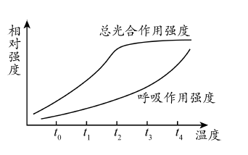A.t1-t2 B.t3-t4

C.t2-t3 D.t0-t1